TEHNIŠKI DAN
Ker so pred nami VELIKONOČNI PRAZNIKI in s tem povezana tudi tradicija, kot je barvanje jajc, čiščenje stanovanja, spomladanska dekoracija in drugo, sem ti za danes pripravila nekaj idej, kako lahko tudi ti prispevaš svoj delež k čim lepšim in prijetnim praznikom.
Najprej preglej, kaj sem pripravila in si izberi izdelavo izdelka, ki ti je najbolj všeč, za katerega imaš materiale. Lahko narediš tudi kaj po svoje. Izberi si tisti izdelek, ki ga boš lahko naredil sam/a. Zelo vesela bom tudi, če boš v teh dnevih pomagal staršem pri različnih opravilih po hiši ali zunaj.
Zelo vesela bom, če mi kakšen izdelek tudi fotografiraš in pošlješ.
Zaščiti si delovno površino, pripravi material in po končanem delu vse za seboj pospravi. Pazi na svojo varnost, predvsem pri rezanju!
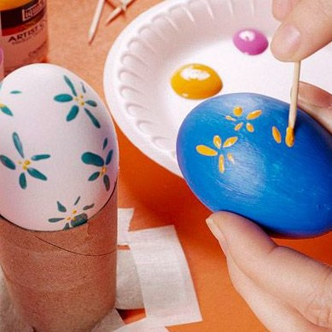
Kuhana ali izpihana jajčka lahko preprosto pobarvaš s tempera barvo. Nadeneš si plastične rokavice, na rokavice stisneš osnovno barvo in jajčko – ohlajeno povaljaš po barvi. Na posušeno barvo lahko rišeš in ustvarjaš, kaj želiš.
JAJCA, KI SO POBARVANA S TEMPERA BARVO NISO UŽITNA!
Najbolj naravno pa je seveda barvanje s čebulnimi olupki.

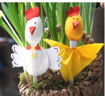
Če imaš doma plastične žličke pa papirnate servietke, ki
so lahko različnih barv ali vzorčkov, lahko izdelaš
preproste kokoške, zajčke, pikapolonice. Pri pikapolonici
uporabiš žličko brez držala. S tem si lahko
popestrite mizo, jih date v košarico…
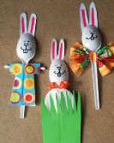
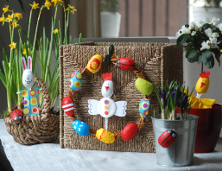
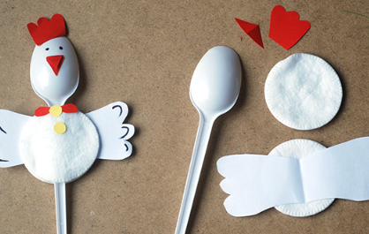

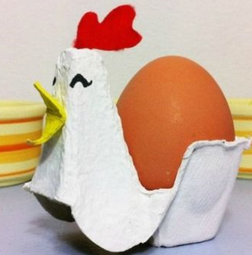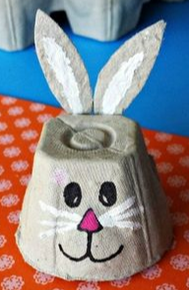
Prepričana sem, da imate doma vsaj eno jajčno škatlo. Poglej kaj vse lahko narediš iz nje.

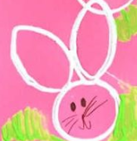
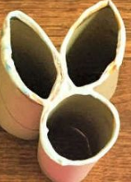 Tulec razrežeš na tri dele, ga zlepiš skupaj, kot ti kaže slika in že imaš zajčkovo glavo. Namoči v kakršnokoli barvo, morda tudi v barvo za barvanje jajc, odtisni, nariši še dodatke in že je zajček tu.

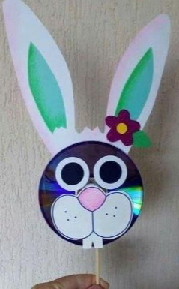
Prepričana sem, da najdeš doma kakšen neuporaben CD oziroma zgoščenko. Izreži dodatke, nalepi na palico ali špilo, pa dodaj mu še kakšno pentljico in zajčka zapiči v lonček z rožo, postavi v vazo…

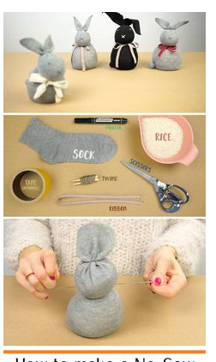
Ali se še spomniš, kako smo bili vsi navdušeni nad snežaki, ki smo jih izdelovali v drugem razredu?
Na popolnoma enak način pa lahko izdelaš tudi zajčka.
Nogavico napolniš z rižem, da dobiš večji trebušček in nekoliko manjšo glavo. Zgornji del nogavice, ki ti ostane nad glavo pa zarežeš tako, da dobiš ušesa. Okoli vratu mu zaveži pentljico, bucike zapiči za oči, smrček pa nariši.

